19. Podejmowanie decyzji w warunkach niepewności.

[Wstep]

[Odpowiedz]
[1] Niepewność jako pojęcie teorii decyzji oznacza sytuację, w której określone decyzje mogą spowodować różne skutki, w zależności od tego, który z możliwych stanów rzeczy zajdzie, przy czym nie są znane prawdopodobieństwa wystąpienia poszczególnych z nich.

Typy niepewności: (Slajdy Kwaśnickiej)
1. Wejściowe fakty są niepewne lub mają przypisane prawdopodobieństwa
2. Reguły, nawet kiedy fakty są absolutnie pewne, generują nowe nowe fakty z pewnym stopniem ufności; np., IF organism is a gram positive coccus growing in chains (100% certainty) THAN organism is a streptococcus (with 70% certainty)
3. Kombinacje przypadków 1 i 2

[2] Formalnie, decyzjami podejmowanymi w warunkach niepewności nazywamy taką klasę problemów decyzyjnych, w której dla przynajmniej jednej decyzji nie jest znany rozkład prawdopodobieństwa konsekwencji.
Przykład: Mamy pomysł na nowy produkt i chcemy zdecydować, czy otworzyć firmę zajmującą się produkcją i sprzedażą tego produktu. Nie jesteśmy w stanie określić prawdopodobieństwa sukcesu naszej firmy, jednak pomimo tego decydujemy się zaryzykować. Podjęliśmy decyzję w warunkach niepewności.
W praktyce prawie zawsze w wypadku niepewności określamy prawdopodobieństwo subiektywne zajścia danej konsekwencji.

Ze względu na posiadane informacje, możemy podzielić problemy decyzyjne na trzy grupy:
- decyzja podejmowana w warunkach pewności – każda decyzja pociąga za sobą określone, znane konsekwencje
- decyzja podejmowana w warunkach ryzyka – każda decyzja pociąga za sobą więcej niż jedną konsekwencję, znamy zbiór możliwych konsekwencji i prawdopodobieństwa ich wystąpienia
- decyzja podejmowana w warunkach niepewności – nie znamy prawdopodobieństw wystąpienia konsekwencji danej decyzji.

[3] Metody podejmowania decyzji w warunkach niepewności: [!!!]
- zbiory przybliżone
- zb.rozmyte
- sieci bayesowskie

Rachunek prawdopodobieństwa jest formalnym, poprawnym mechanizmem wnioskowania Lecz:
Stosowanie rachunku prawdopodobieństwa wymaga od użytkownika dostarczenia pewnej liczby prawdopodobieństw warunkowychNawet niezależne fakty początkowe nie propagują niezależności w procesie wnioskowania (patrz przykład)
Wnioskowanie z założeniem niezależności produkuje rygorystyczne (złe) wyjścia

Certainty Factor (CF) – Czynnik Pewności
CF(h)=MB(h)–MD(h) (MB – Measure of Belief), (MD – Measure of Disbelief)
0 MB 1; 0 MD 1; -1 CF 1
Ważne cechy CF:
  - Przesuwa zaufanie produkowanych hipotez asymptotycznie do pewności kumulując miary otrzymywane z kolejnych reguł produkujących rozważane hipotezy.
  - CF jest symetryczną miarą, tzn., jest niezależny od uporządkowania zapalanych reguł
Lecz: CF=0 – niemożliwe jest rozróżnienie czy MB i MD są prawie takie same (konflikt) czy obie miary bliskie zeru (hipoteza nie może być potwierdzona lub zanegowana)

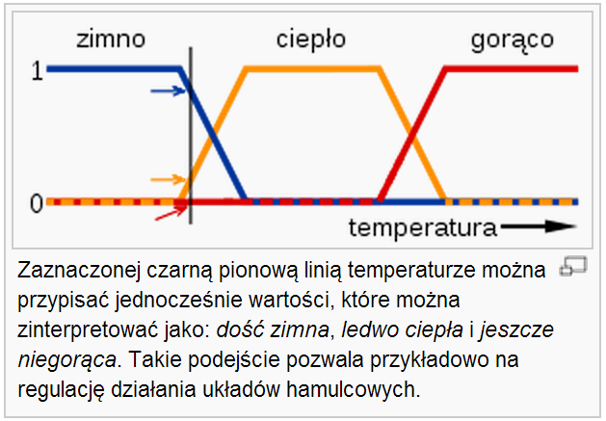
Logika rozmyta (ang. fuzzy logic), jedna z logik wielowartościowych (ang. multi-valued logic), stanowi uogólnienie klasycznej dwuwar-tościowej logiki. Została zapropo-nowana przez Lotfi Zadeha, jest ściśle powiązana z jego teorią zbiorów rozmytych. W logice rozmytej między stanem 0 (fałsz) a stanem 1 (prawda) rozciąga się szereg wartości pośrednich, które określają stopień przynależności elementu do zbioru.
Logika rozmyta okazała się bardzo przydatna w zastosowaniach inżynierskich, gdzie klasyczna logika klasyfikująca jedynie według kryterium prawda/fałsz nie potrafi skutecznie poradzić sobie z wieloma niejednoznacznościami i sprzecznościami. Znajduje wiele zastosowań, między innymi w elektronicznych systemach sterowania (maszynami, pojazdami i automatami), zadaniach eksploracji danych czy też w budowie systemów ekspertowych.

Teoria zbiorów przybliżonych – Zbiór przybliżony (ang. rough set) to obiekt matematyczny zbudowany w oparciu o logikę trójwartościową. W swym pierwotnym ujęciu zbiór przybliżony to para klasycznych zbiorów: przybliżenie dolne i przybliżenie górne. Istnieje również odmiana zbioru przybliżonego, definiowana przez parę przybliżeń będących zbiorami rozmytymi (ang. fuzzy set). Dany element może należeć do obydwu przybliżeń, do żadnego lub tylko do przybliżenia górnego. Ten ostatni przypadek jest o tyle ciekawy, że pozwala na modelowanie niepewności.

Sieć Bayesowska to acykliczny graf (DAG, Directed Acyclic Graph), składający się z:zbioru wierzchołków odpowiadających zbiorowi zmiennych zbioru skierowanych krawędzi łączących pary węzłów – intuicyjne znaczenie połączenia od węzła A do B oznacza, że A bezpośrednio wpływa na B
- graf nie zawiera cykli
- Węzły, od których dochodzą krawędzie do danego węzła to węzły rodzicielskie
- Każdy węzeł zawiera tabelę prawdopodobieństw warunkowych, określających wpływ węzłów ‘rodzicielskich’ na dany węzełCechy BN
- łatwiej ekspertom określić bezpośrednie zależności warunkowe w dziedzinie, niż podawać aktualne prawdopodobieństwa
- po zbudowaniu topologii BN, należy określić prawdopodobieństwa warunkowe dla węzłów, które są ze sobą bezpośrednio połączone; te prawdopodobieństwa są wykorzystywane do obliczania każdego innego prawdopodobieństwa

